**Практическое занятие №4**

**Позиционирование элементов на CSS**

1. **На абсолютное позиционирование**

Повторите страницу по данному по образцу:

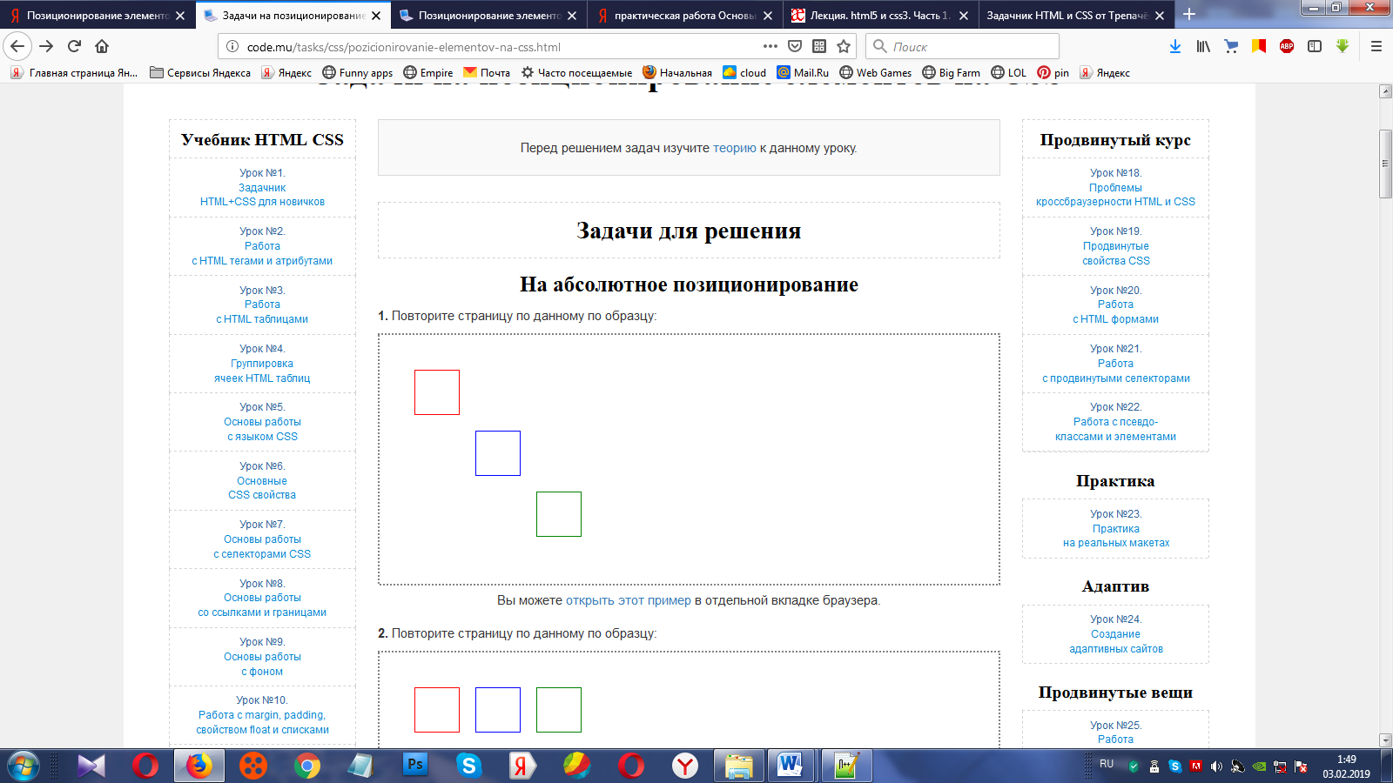

<!DOCTYPE html>

<html>

<head>

<meta charset="utf-8">

<title>Позиционирование</title>

<link rel="stylesheet" href="styles.css">

</head>

<body>

<article id="elem1"></article>

<article id="elem2"></article>

<article id="elem3"></article>

</body>

</html>

body{

height: 250px;

}

#elem1, #elem2, #elem3{

width: 50px;

height: 50px;

position: absolute;

}

#elem1{

border: 1px solid red;

left: 30px;

top: 30px;

}

#elem2{

border: 1px solid blue;

left: 100px;

top: 100px;

}

#elem3{

border: 1px solid green;

left: 170px;

top: 170px;

}

1. Повторите страницу по данному образцу:

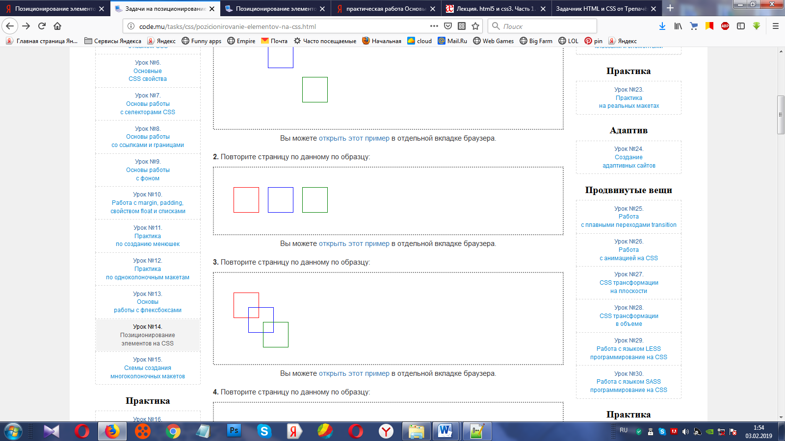

1. Повторите страницу по данному образцу:

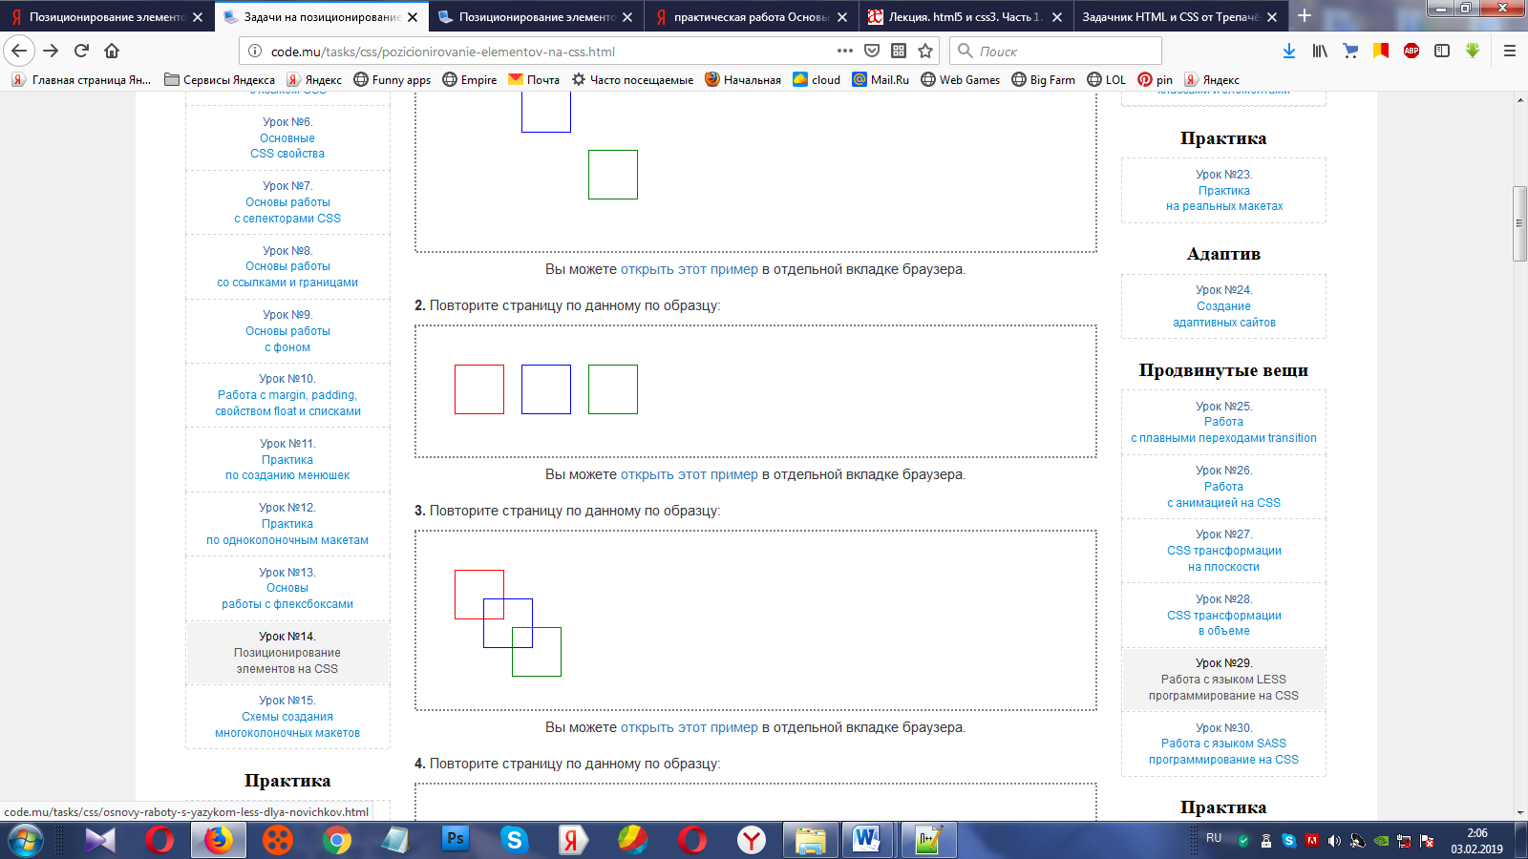

1. Повторите страницу по данному образцу:

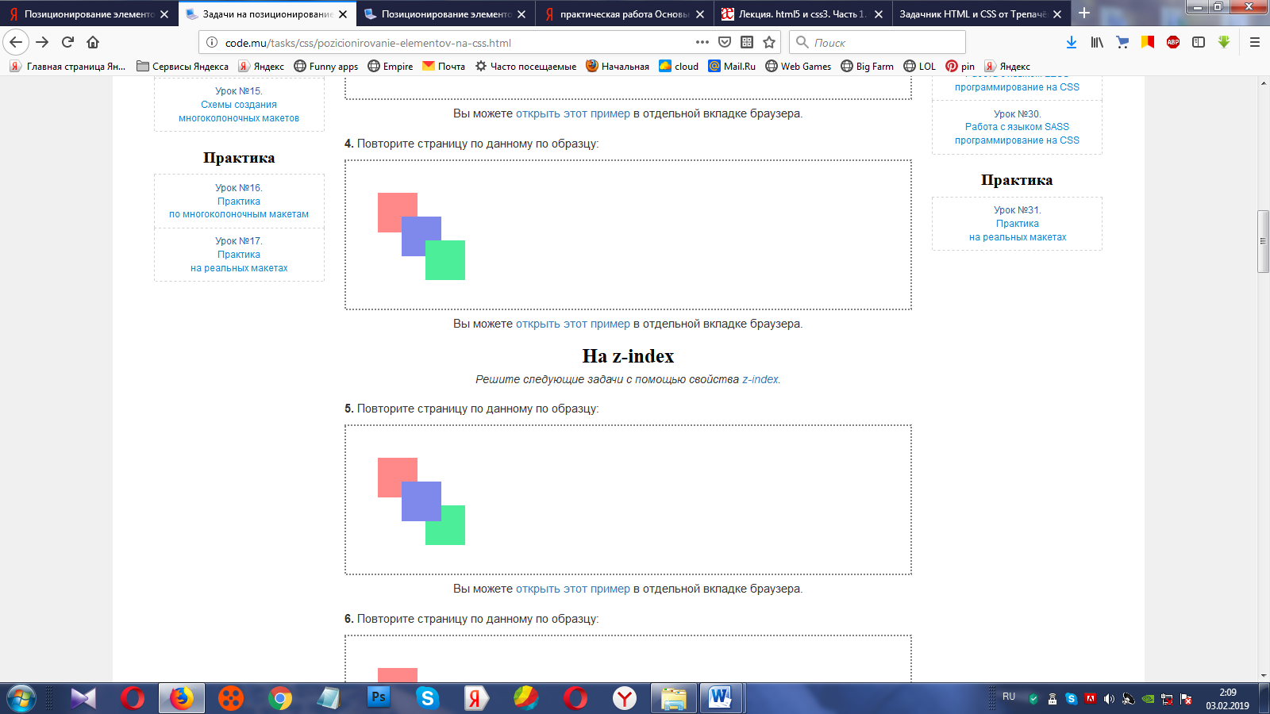

**На z-index**

Решите следующие задачи с помощью свойства z-index.

1. Повторите страницу по данному по образцу:

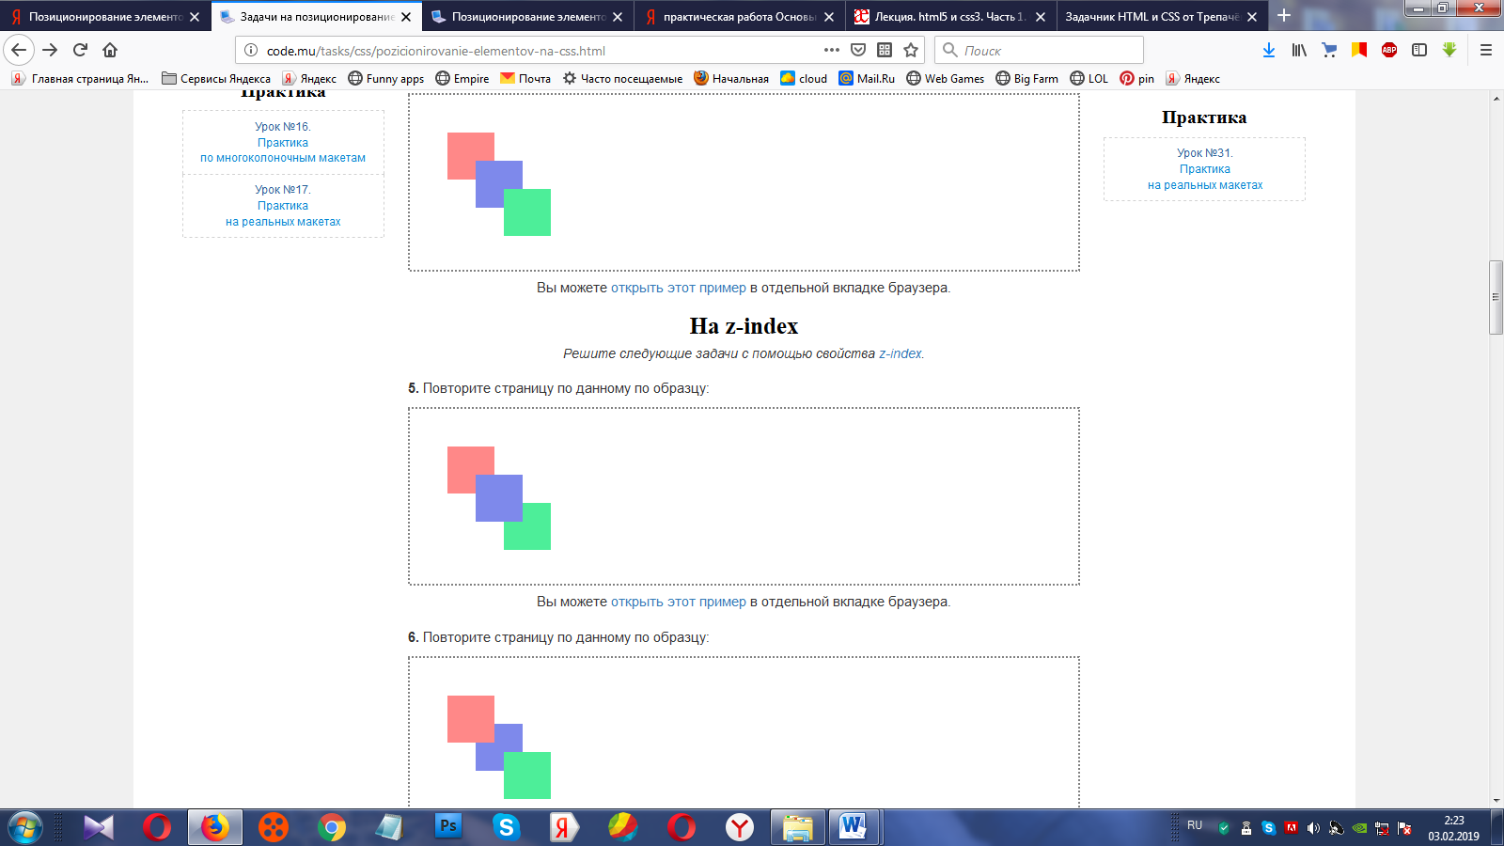

<!DOCTYPE html>

<html>

<head>

<metacharset="utf-8">

<title>z-index</title>

<link rel="stylesheet" href="styles.css">

</head>

<body>

<article id="elem1"></article >

<article id="elem2"></article >

<article id="elem3"></article >

</body>

</html>

body{

height: 150px;

}

#elem1, #elem2, #elem3{

width: 50px;

height: 50px;

position: absolute;

}

#elem1{

background-color: #FF8888;

left: 30px;

top: 30px;

}

#elem2{

background-color: #7E89EB;

left: 60px;

top: 60px;

z-index: 1;

}

#elem3{

background-color: #4DEE99;

left: 90px;

top: 90px;

}

1. Повторите страницу по данному по образцу:

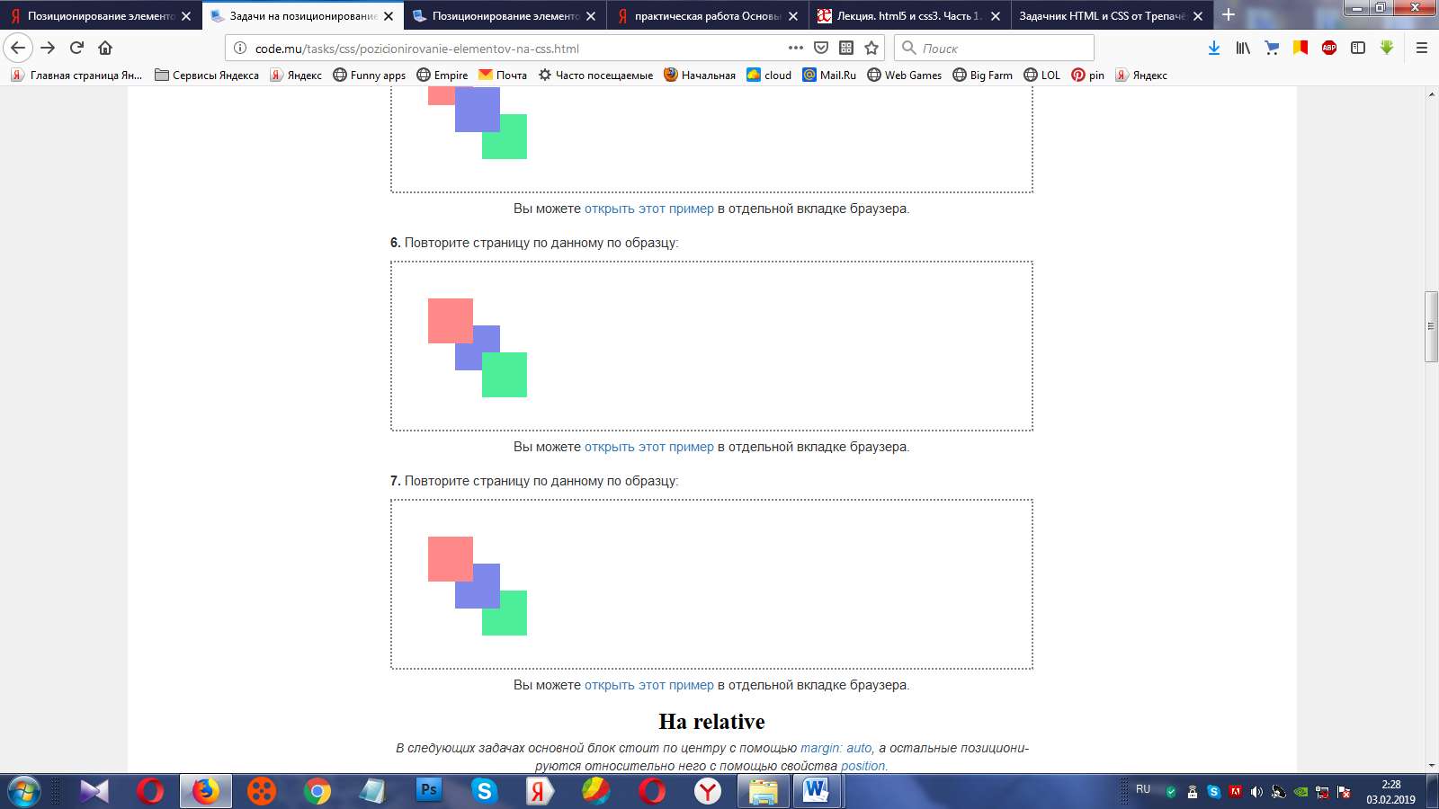

1. Повторите страницу по данному по образцу:



**Относительное позиционирование(*relative*)**

В следующих задачах основной блок стоит по центру с помощью margin: auto, а остальные позиционируются относительно него с помощью свойства position.

1. Повторите страницу по данному по образцу:

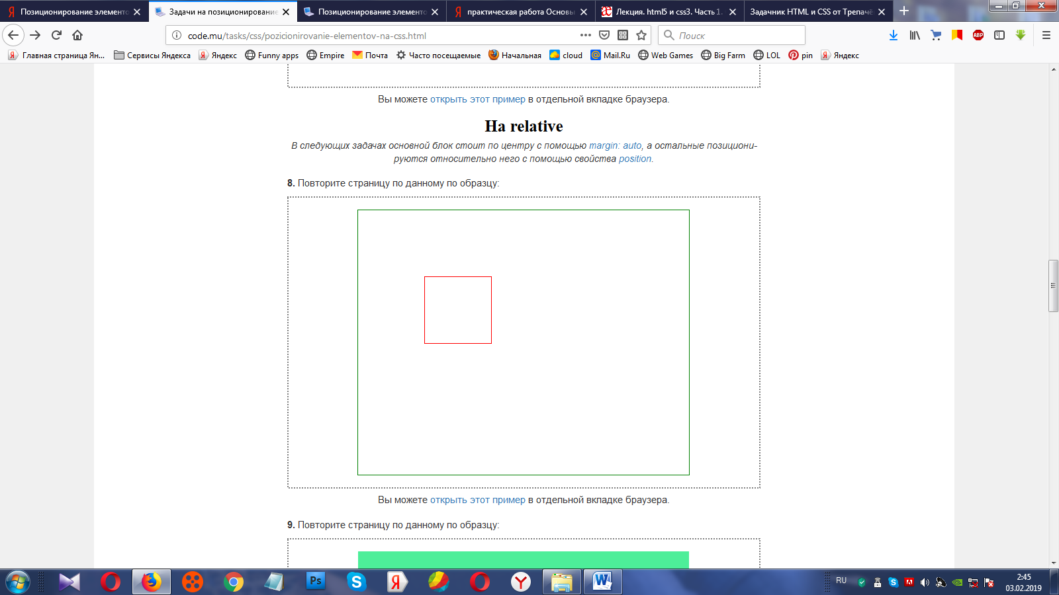

<!DOCTYPE html>

<html>

<head>

<meta charset="utf-8">

<title>Позиционирование</title>

<link rel="stylesheet" href="styles.css">

</head>

<body>

<article id="wrapper">

<article id="elem1"></article >

</article >

</body>

</html>

#wrapper{

position: relative;

width: 500px;

height: 400px;

margin: 0px auto;

border: 1px solid green;

}

#elem1{

border: 1px solid red;

position: absolute;

left: 100px;

top: 100px;

width: 100px;

height: 100px;

}

1. Повторите страницу по данному по образцу:

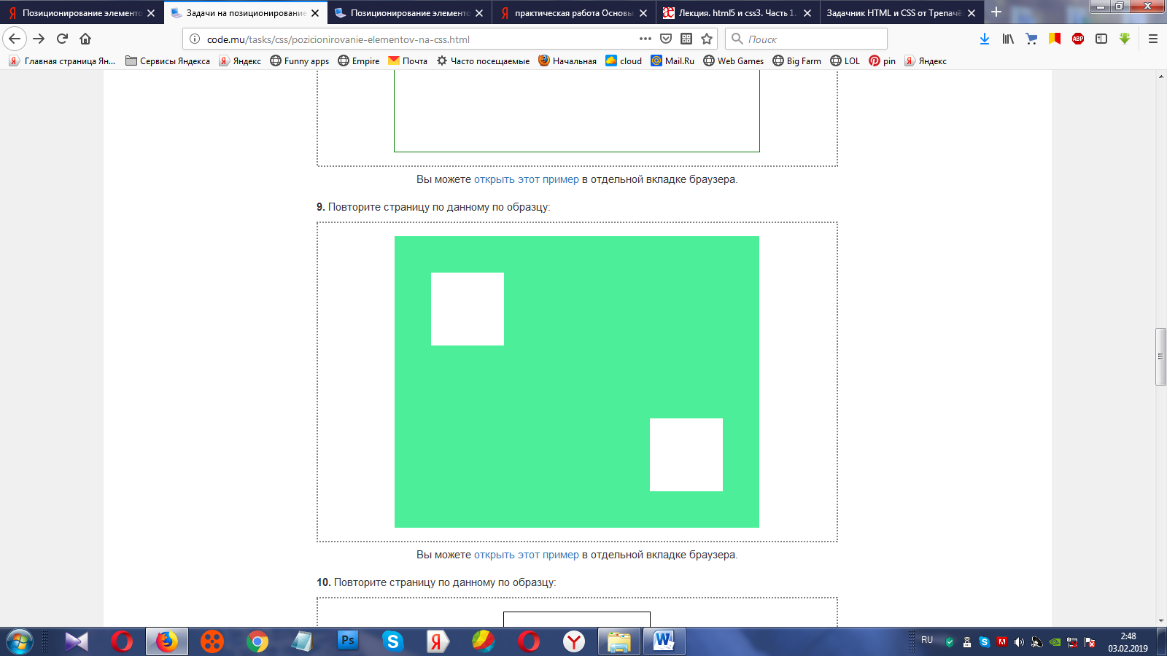

1. Повторите страницу по данному образцу:

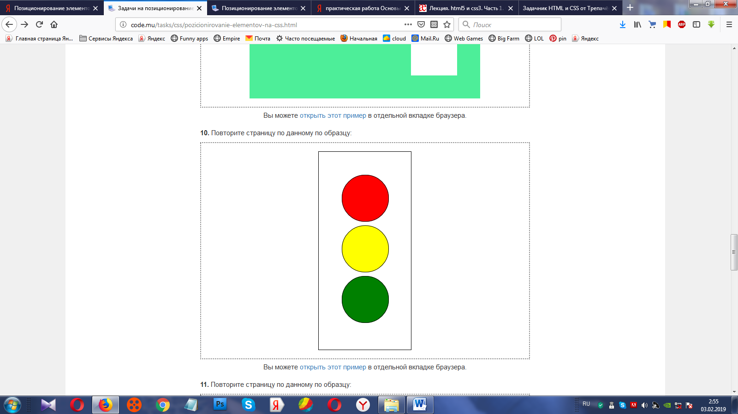

<!DOCTYPE html>

<html>

<head>

<metacharset="utf-8">

<title>Позиционирование</title>

<linkrel="stylesheet" href="styles.css">

</head>

<body>

<article id="wrapper">

<article id="elem1"></article >

<article id="elem2"></article >

<article id="elem3"></article >

</article >

</body>

</html>

#wrapper{

position: relative;

width: 200px;

height: 430px;

margin: 0px auto;

border: 1px solid black;

}

#elem1{

border: 1px solid black;

background-color: red;

position: absolute;

left: 50px;

top: 50px;

width: 100px;

height: 100px;

border-radius: 50px;

}

#elem2{

background-color: yellow;

border: 1px solid black;

position: absolute;

left: 50px;

top: 160px;

width: 100px;

height: 100px;

border-radius: 50px;

}

#elem3{

border: 1px solid black;

background-color: green;

position: absolute;

left: 50px;

top: 270px;

width: 100px;

height: 100px;

border-radius: 50px;

}

1. Повторите страницу по данному образцу:

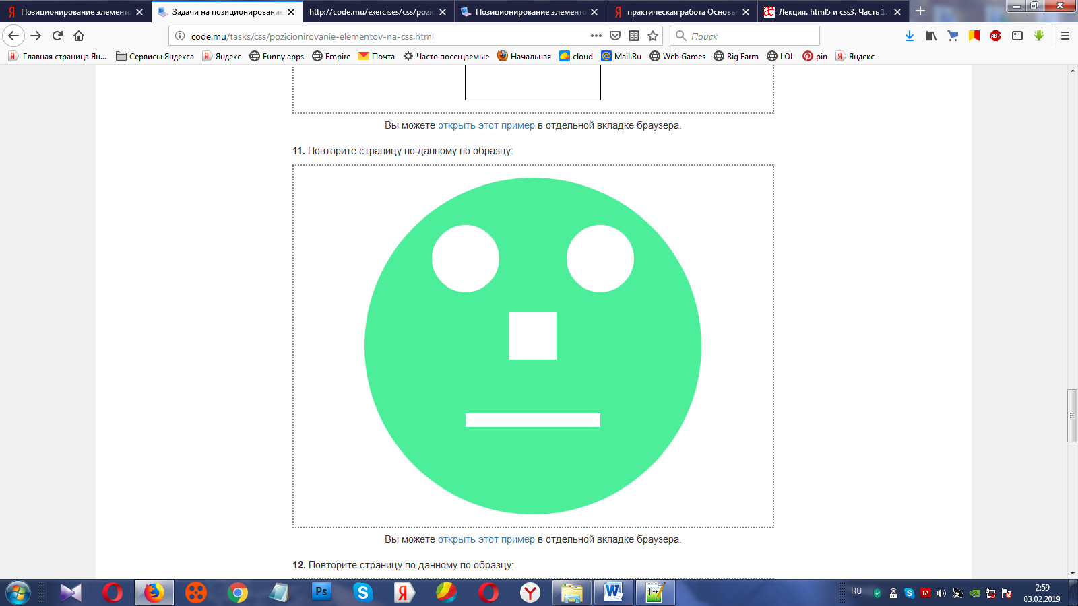

1. Повторите страницу по данному образцу:

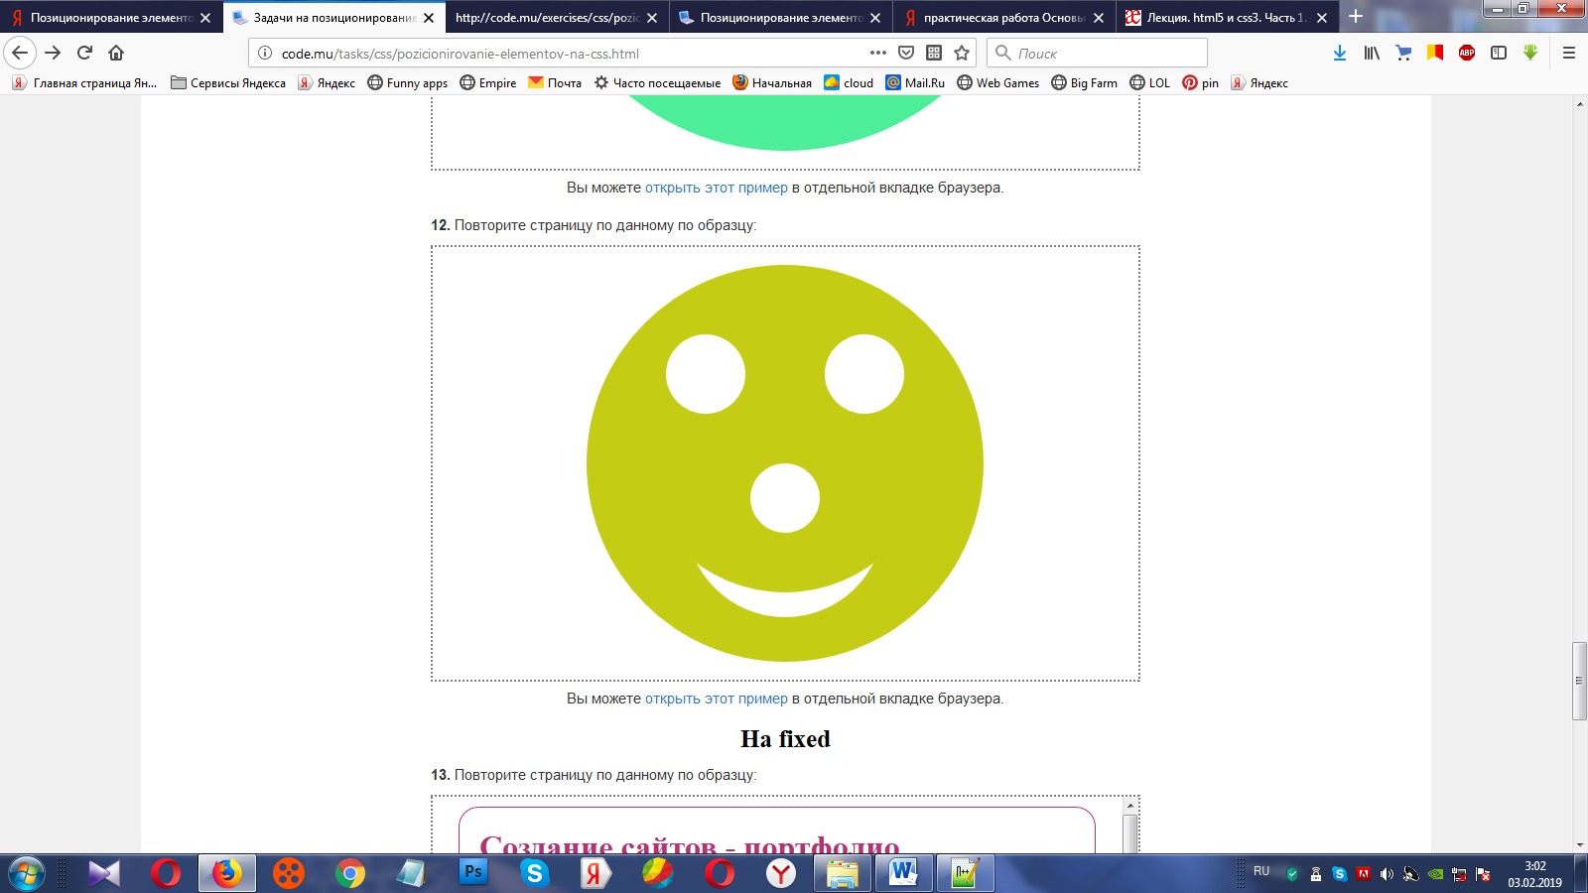

.noise{

background-color: #fff;

position: absolute;

left: 165px;

top: 200px;

width: 70px;

height: 70px;

z-index: 3;

border-radius: 35px;

}

.mouth1{

background-color: #fff;

position: absolute;

left: 100px;

top: 155px;

width: 200px;

height: 200px;

border-radius: 100px;

z-index: 1;

}

.mouth2{

background-color: #C4CD14;

position: absolute;

left: 50px;

top: 30px;

width: 300px;

height: 300px;

border-radius: 150px;

z-index: 2;

}

**Фиксированное позиционирование (*fixed*)**

1. Повторите страницу по данному по образцу:

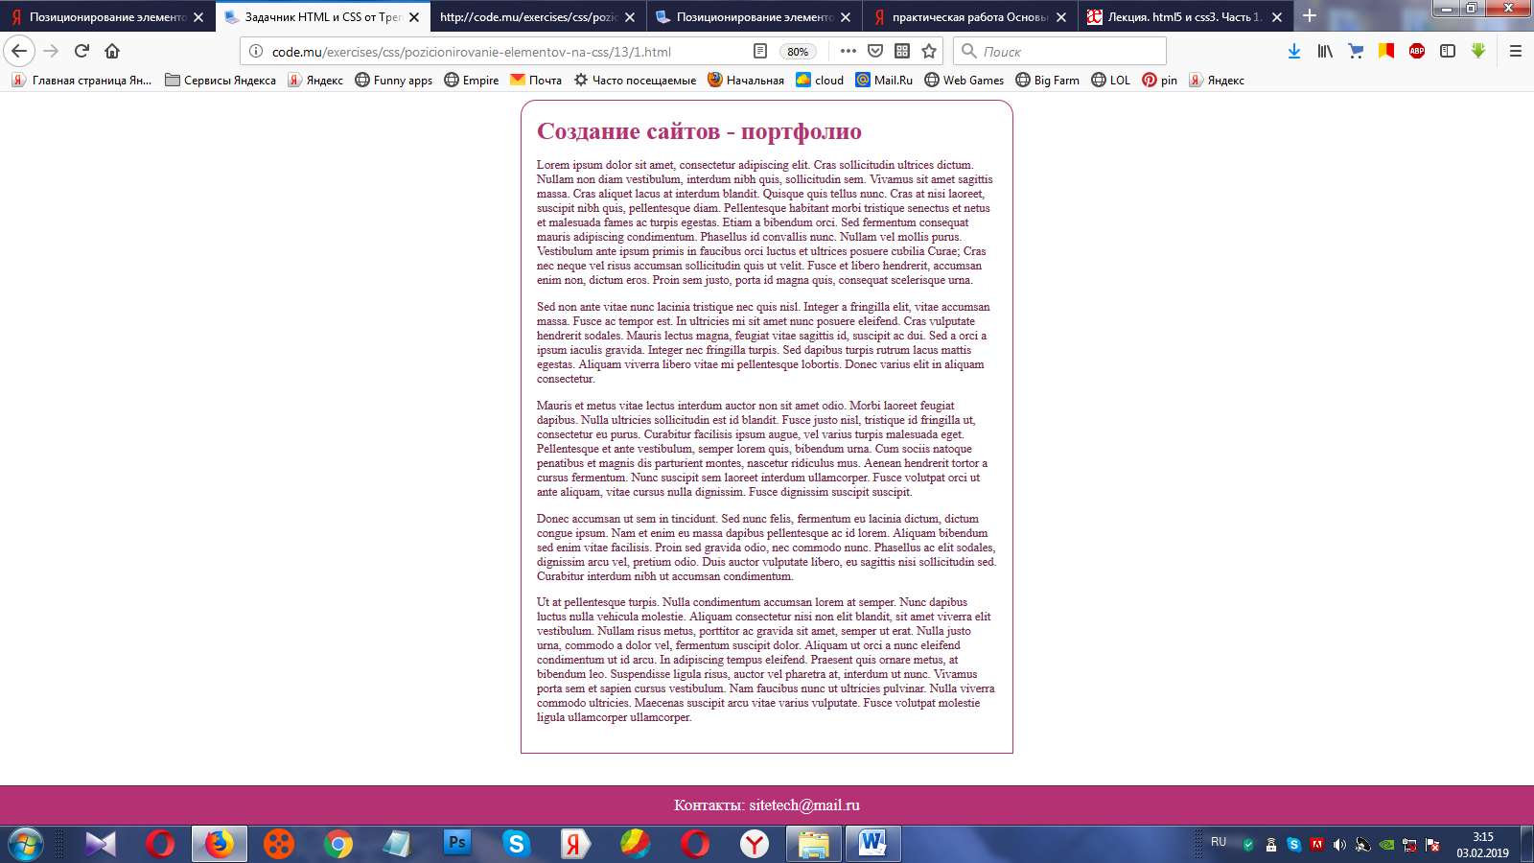

<!DOCTYPE html>

<html>

<head>

<metacharset="utf-8">

<title>Позиционирование</title>

<linkrel="stylesheet" href="styles.css">

</head>

<body>

<article id="fixed">Контакты: site@mail.ru</article>

<article id="text">

<h1>Создание сайтов - портфолио</h1>

<p>Loremipsum dolor sitamet, consecteturadipiscingelit.</p>

<p>Sed non ante vitae nunclaciniatristiquenecquisnisl.</p> <p>Maurisetmetus vitae lectusinterdumauctor non sit ametodio.</p> <p>Donecaccumsanutsem in tincidunt. Sednuncfelis, fermentumeulacinia dictum, dictum congueipsum. </p>

<p>Ut at pellentesqueturpis.Nullacondimentumaccumsanlorem at semper.</p>

</article >

</body>

</html>

body{margin: 0px; color: #76214B}

#fixed{

position: fixed;

left: 0px;

bottom: 0px;

width: 100%;

height: 50px;

background-color: #B43273;

text-align: center;

line-height: 50px;

font-size: 21px;

color: white;

border-top: 1px solid #76214B;

}

#text{

width: 600px;

margin: 10px auto 60px auto;

padding: 20px;

border: 1px solid #B43273;

border-radius: 20px 20px 0px 0px;

}

h1{margin: 0px; color: #B43273}

1. Повторите страницу по данному образцу:

